소셜로그인(Kakao)



<https://developers.kakao.com/> 접속 후 로그인



내 애플리케이션 -> 애플리케이션 추가하기 클릭

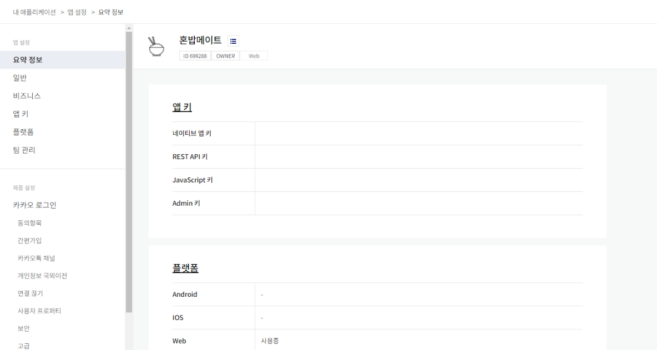

발급받은 앱키 확인하기

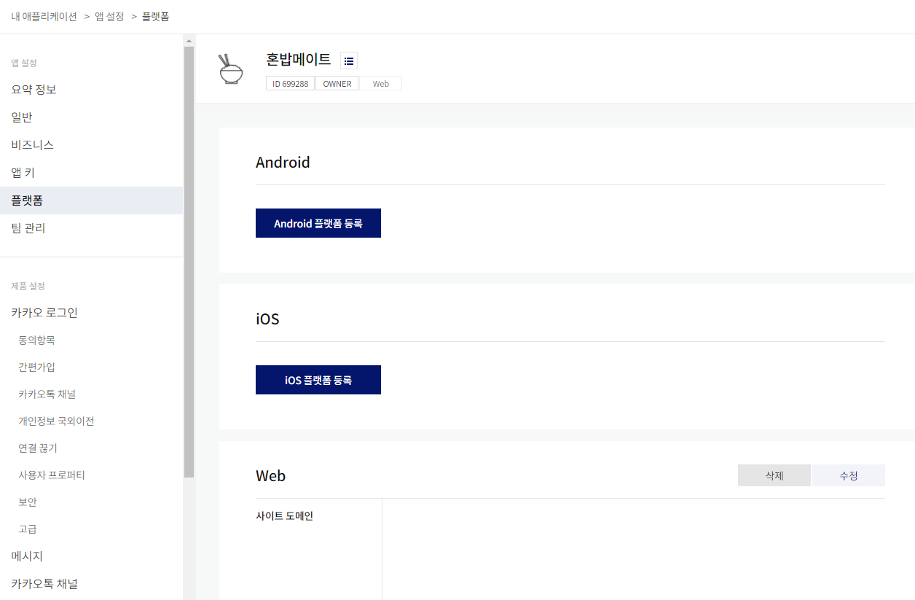

웹 플랫폼 등록 클릭 후 허용하기 위한 사이트 도메인을 추가

최대 10개까지 등록 가능하고 여러 개를 등록하고 싶을 때는 줄 바꿈으로 추가

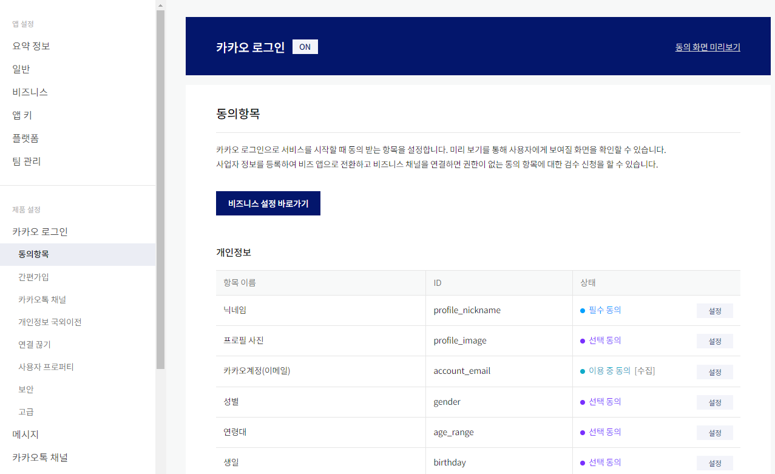

메뉴 -> 제품설정 -> 카카오 로그인 클릭 후 활성화 상태로 변경



Index.html에 SDK script 추가하고 사용

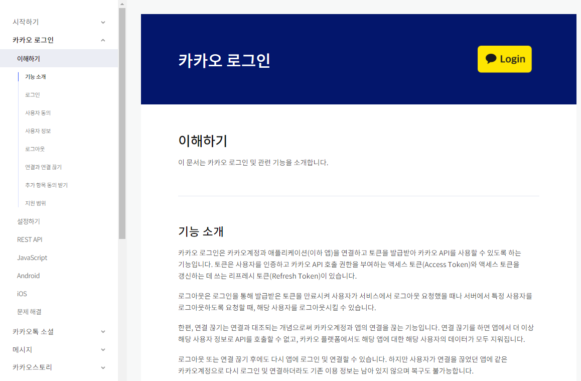

코드는 공식 문서 참조

https://developers.kakao.com/docs/latest/ko/kakaologin/common